Текстовая задача № 22 КИМ ОГЭ.
Из двух городов одновременно навстречу друг другу отправились два велосипедиста. Проехав некоторую часть пути, первый велосипедист сделал остановку на 36 минут, а затем продолжил движение до встречи со вторым велосипедистом. Расстояние между городами составляет 82 км, скорость первого велосипедиста равна 28 км/ч, скорость второго — 10 км/ч. Определите расстояние от города, из которого выехал второй велосипедист, до места встречи.
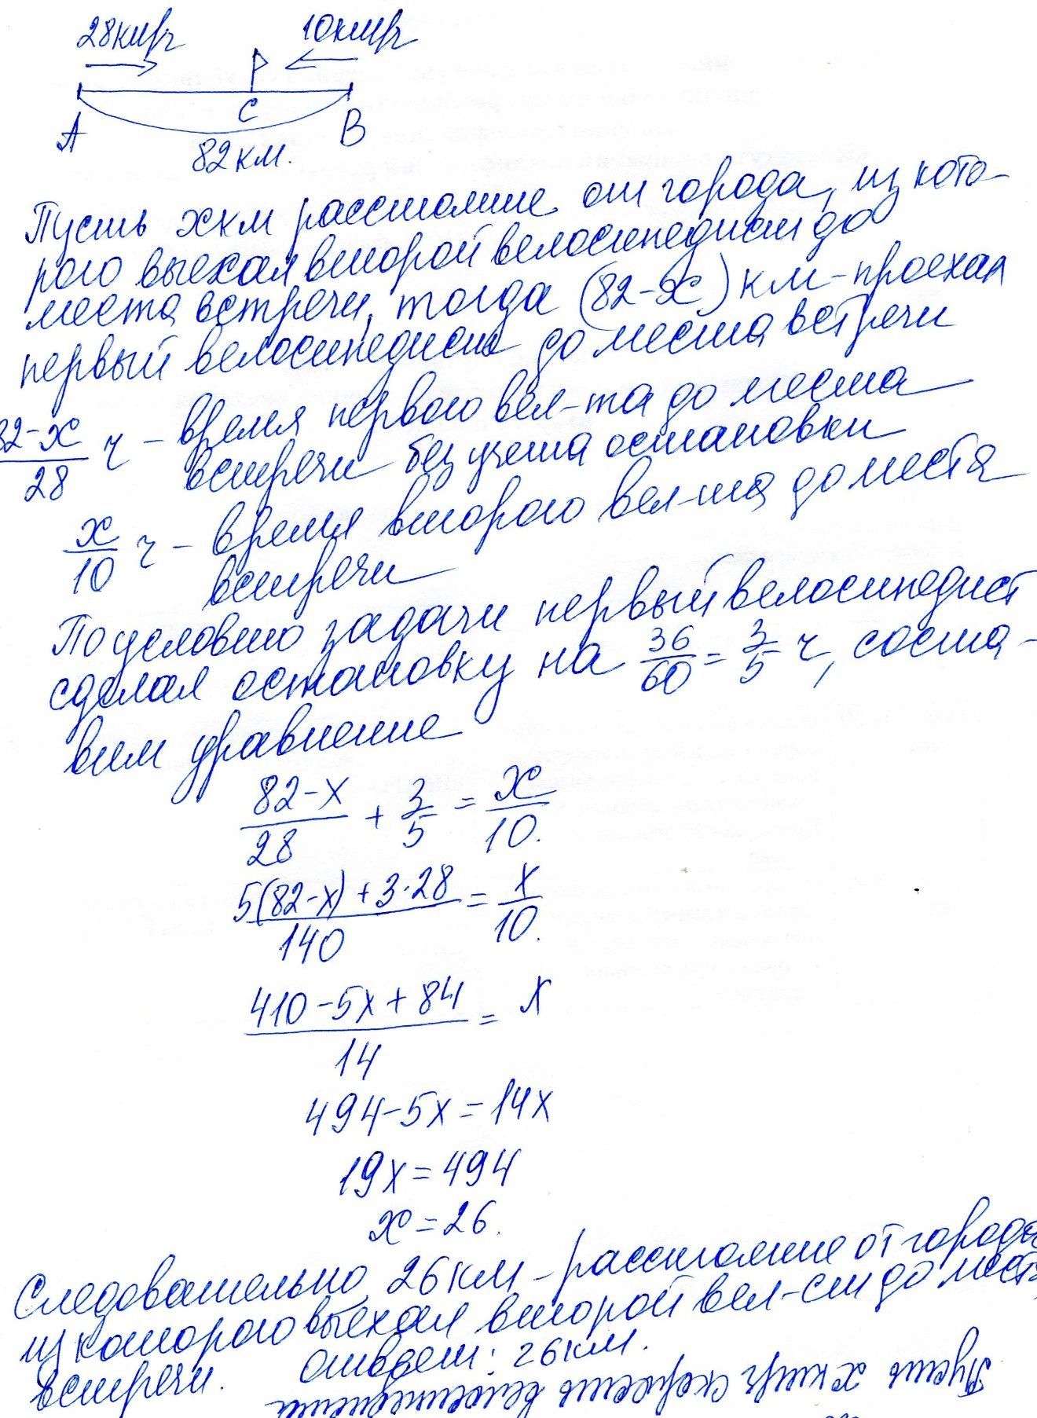

Задачи для самостоятельного решения.
1. Из двух городов одновременно навстречу друг другу отправились два велосипедиста. Проехав некоторую часть пути, первый велосипедист сделал остановку на 36 минут, а затем продолжил движение до встречи со вторым велосипедистом. Расстояние между городами составляет 120 км, скорость первого велосипедиста равна 10 км/ч, скорость второго — 20 км/ч. Определите расстояние от города, из которого выехал второй велосипедист, до места встречи.
2. Из двух городов одновременно навстречу друг другу отправились два велосипедиста. Проехав некоторую часть пути, первый велосипедист сделал остановку на 20 минут, а затем продолжил движение до встречи со вторым велосипедистом. Расстояние между городами составляет 210 км, скорость первого велосипедиста равна 20 км/ч, скорость второго — 30 км/ч. Определите расстояние от города, из которого выехал второй велосипедист, до места встречи.
3. Из двух городов одновременно навстречу друг другу отправились два велосипедиста. Проехав некоторую часть пути, первый велосипедист сделал остановку на 56 минут, а затем продолжил движение до встречи со вторым велосипедистом. Расстояние между городами составляет 182 км, скорость первого велосипедиста равна 13 км/ч, скорость второго — 15 км/ч. Определите расстояние от города, из которого выехал второй велосипедист, до места встречи.
4. Из двух городов одновременно навстречу друг другу отправились два велосипедиста. Проехав некоторую часть пути, первый велосипедист сделал остановку на 56 минут, а затем продолжил движение до встречи со вторым велосипедистом. Расстояние между городами составляет 93 км, скорость первого велосипедиста равна 20 км/ч, скорость второго — 30 км/ч. Определите расстояние от города, из которого выехал второй велосипедист, до места встречи.
5. Из двух городов одновременно навстречу друг другу отправились два велосипедиста. Проехав некоторую часть пути, первый велосипедист сделал остановку на 28 минут, а затем продолжил движение до встречи со вторым велосипедистом. Расстояние между городами составляет 286 км, скорость первого велосипедиста равна 10 км/ч, скорость второго — 30 км/ч. Определите расстояние от города, из которого выехал второй велосипедист, до места встречи.
6. Из двух городов одновременно навстречу друг другу отправились два велосипедиста. Проехав некоторую часть пути, первый велосипедист сделал остановку на 2 минуты, а затем продолжил движение до встречи со вторым велосипедистом. Расстояние между городами составляет 277 км, скорость первого велосипедиста равна 16 км/ч, скорость второго — 30 км/ч. Определите расстояние от города, из которого выехал второй велосипедист, до места встречи.
7. Из двух городов одновременно навстречу друг другу отправились два велосипедиста. Проехав некоторую часть пути, первый велосипедист сделал остановку на 26 минут, а затем продолжил движение до встречи со вторым велосипедистом. Расстояние между городами составляет 217 км, скорость первого велосипедиста равна 21 км/ч, скорость второго — 30 км/ч. Определите расстояние от города, из которого выехал второй велосипедист, до места встречи.
8. Из двух городов одновременно навстречу друг другу отправились два велосипедиста. Проехав некоторую часть пути, первый велосипедист сделал остановку на 48 минут, а затем продолжил движение до встречи со вторым велосипедистом. Расстояние между городами составляет 168 км, скорость первого велосипедиста равна 15 км/ч, скорость второго — 30 км/ч. Определите расстояние от города, из которого выехал второй велосипедист, до места встречи.
9. Из двух городов одновременно навстречу друг другу отправились два велосипедиста. Проехав некоторую часть пути, первый велосипедист сделал остановку на 51 минуту, а затем продолжил движение до встречи со вторым велосипедистом. Расстояние между городами составляет 251 км, скорость первого велосипедиста равна 10 км/ч, скорость второго — 20 км/ч. Определите расстояние от города, из которого выехал второй велосипедист, до места встречи.
Два автомобиля одновременно отправляются в 800-километровый пробег. Первый едет со скоростью на 36 км/ч большей, чем второй, и прибывает
к финишу на 5 ч раньше второго. Найдите скорость первого автомобиля.
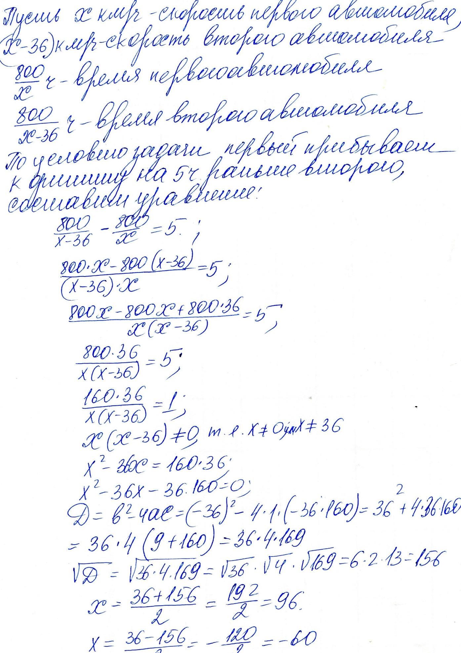
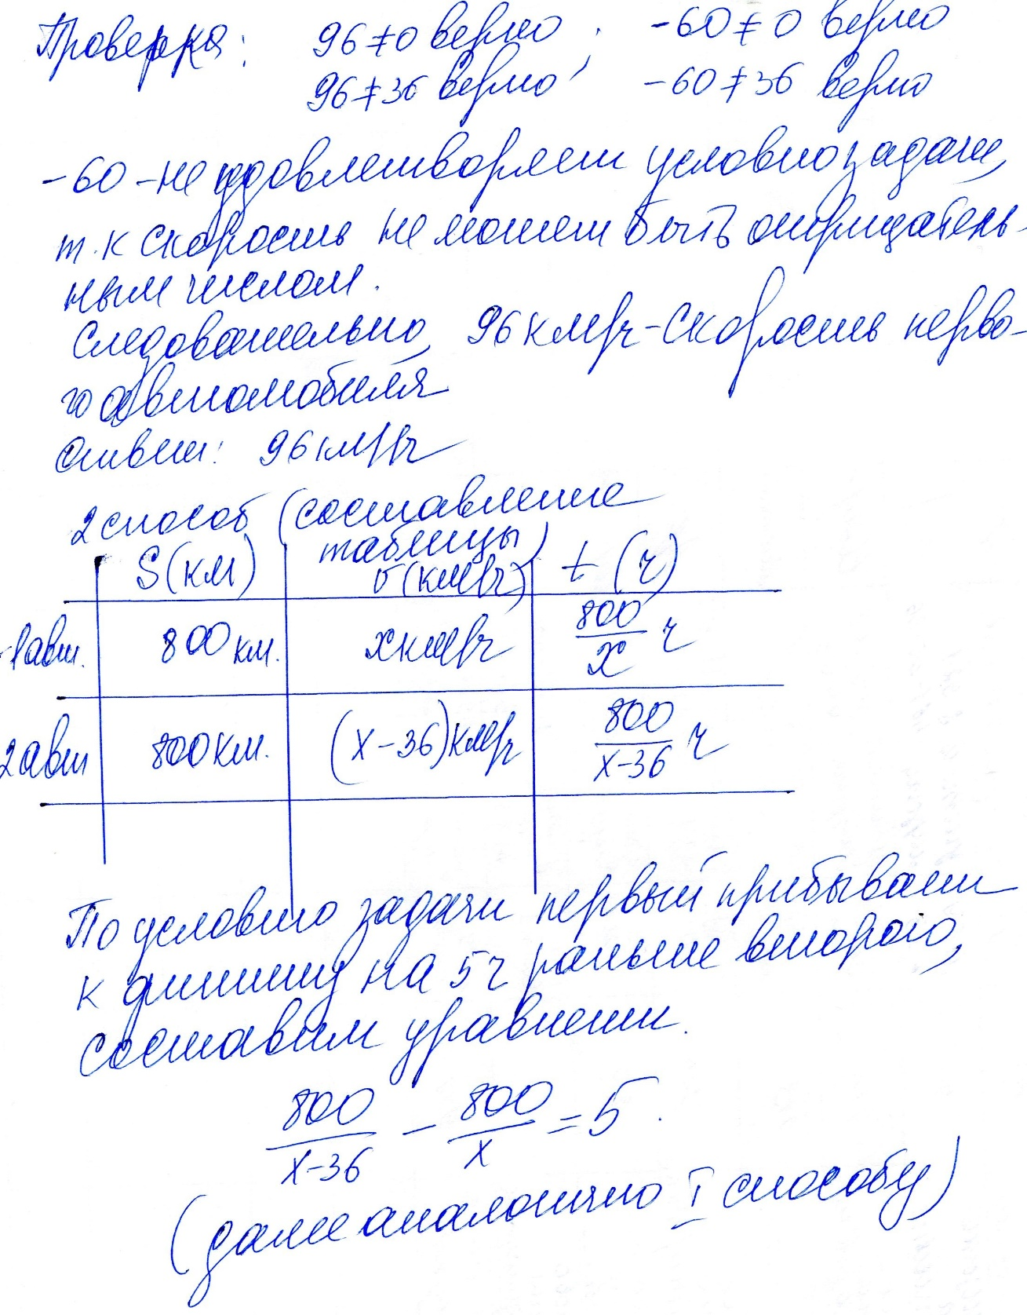
Задачи для самостоятельного решения.
1. Два автомобиля одновременно отправляются в 240-километровый пробег. Первый едет со скоростью на 20 км/ч большей, чем второй, и прибывает
к финишу на 1 ч раньше второго. Найдите скорость первого автомобиля.
2. Два автомобиля одновременно отправляются в 560-километровый пробег. Первый едет со скоростью на 10 км/ч большей, чем второй, и прибывает
к финишу на 1 ч раньше второго. Найдите скорость первого автомобиля.
3. Два автомобиля одновременно отправляются в 930-километровый пробег. Первый едет со скоростью на 31 км/ч большей, чем второй, и прибывает
к финишу на 5 ч раньше второго. Найдите скорость первого автомобиля.
4. Два автомобиля одновременно отправляются в 840-километровый пробег. Первый едет со скоростью на 4 км/ч большей, чем второй, и прибывает
к финишу на 1 ч раньше второго. Найдите скорость первого автомобиля.
5. Два автомобиля одновременно отправляются в 980-километровый пробег. Первый едет со скоростью на 28 км/ч большей, чем второй, и прибывает
к финишу на 4 ч раньше второго. Найдите скорость первого автомобиля.
6. Два автомобиля одновременно отправляются в 660-километровый пробег. Первый едет со скоростью на 11 км/ч большей, чем второй, и прибывает
к финишу на 2 ч раньше второго. Найдите скорость первого автомобиля.
7. Два автомобиля одновременно отправляются в 950-километровый пробег. Первый едет со скоростью на 18 км/ч большей, чем второй, и прибывает
к финишу на 4 ч раньше второго. Найдите скорость первого автомобиля.
8. Два автомобиля одновременно отправляются в 990-километровый пробег. Первый едет со скоростью на 9 км/ч большей, чем второй, и прибывает
к финишу на 1 ч раньше второго. Найдите скорость первого автомобиля.
9. Два автомобиля одновременно отправляются в 420-километровый пробег. Первый едет со скоростью на 24 км/ч большей, чем второй, и прибывает
к финишу на 2 ч раньше второго. Найдите скорость первого автомобиля.
10. Два велосипедиста одновременно отправляются в 140-километровый пробег. Первый едет со скоростью на 6 км/ч большей, чем второй, и прибывает
к финишу на 3 часа раньше второго. Найдите скорость велосипедиста, пришедшего к финишу вторым.
11. Два велосипедиста одновременно отправляются в 208-километровый пробег. Первый едет со скоростью на 3 км/ч большей, чем второй, и прибывает
к финишу на 3 часа раньше второго. Найдите скорость велосипедиста, пришедшего к финишу вторым.
12. Два велосипедиста одновременно отправляются в 105-километровый пробег. Первый едет со скоростью на 16 км/ч большей, чем второй, и прибывает
к финишу на 4 часа раньше второго. Найдите скорость велосипедиста, пришедшего к финишу вторым.
13. Два велосипедиста одновременно отправляются в 100-километровый пробег. Первый едет со скоростью на 15 км/ч большей, чем второй, и прибывает
к финишу на 6 часов раньше второго. Найдите скорость велосипедиста, пришедшего к финишу вторым.
14. Два велосипедиста одновременно отправляются в 140-километровый пробег. Первый едет со скоростью на 14 км/ч большей, чем второй, и прибывает
к финишу на 5 часов раньше второго. Найдите скорость велосипедиста, пришедшего к финишу вторым.
15. Два велосипедиста одновременно отправляются в 60-километровый пробег. Первый едет со скоростью на 10 км/ч большей, чем второй, и прибывает
к финишу на 3 часа раньше второго. Найдите скорость велосипедиста, пришедшего к финишу вторым.
16. Два велосипедиста одновременно отправляются в 180-километровый пробег. Первый едет со скоростью на 5 км/ч большей, чем второй, и прибывает
к финишу на 3 часа раньше второго. Найдите скорость велосипедиста, пришедшего к финишу вторым.
17. Два велосипедиста одновременно отправляются в 224-километровый пробег. Первый едет со скоростью на 2 км/ч большей, чем второй, и прибывает
к финишу на 2 часа раньше второго. Найдите скорость велосипедиста, пришедшего к финишу вторым.
18. Два велосипедиста одновременно отправляются в 209-километровый пробег. Первый едет со скоростью на 8 км/ч большей, чем второй, и прибывает
к финишу на 8 часов раньше второго. Найдите скорость велосипедиста, пришедшего к финишу вторым.
19. Два велосипедиста одновременно отправляются в 112-километровый пробег. Первый едет со скоростью на 9 км/ч большей, чем второй, и прибывает
к финишу на 4 часа раньше второго. Найдите скорость велосипедиста, пришедшего к финишу вторым.

Из А в В одновременно выехали два автомобилиста. Первый проехал
с постоянной скоростью весь путь. Второй проехал первую половину пути
со скоростью, меньшей скорости первого автомобилиста на 11 км/ч, а вторую половину пути проехал со скоростью 66 км/ч, в результате чего прибыл в В одновременно с первым автомобилистом. Найдите скорость первого автомобилиста, если известно, что она больше 40 км/ч.
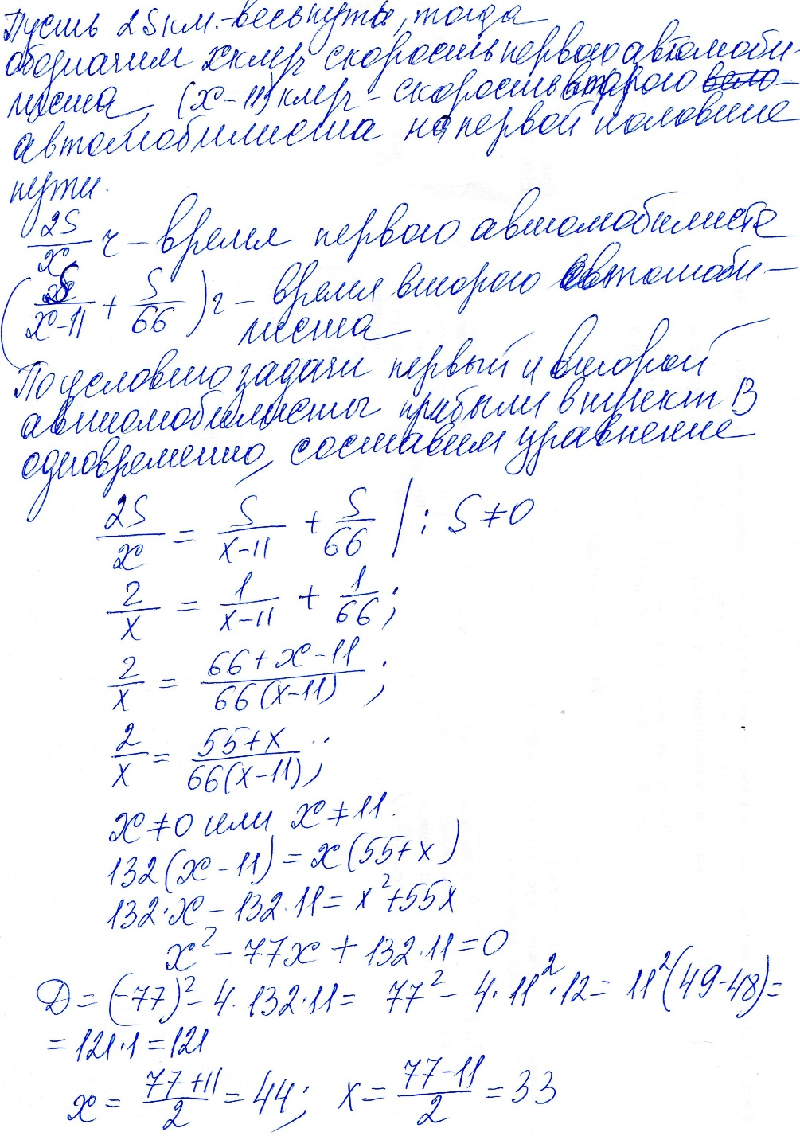
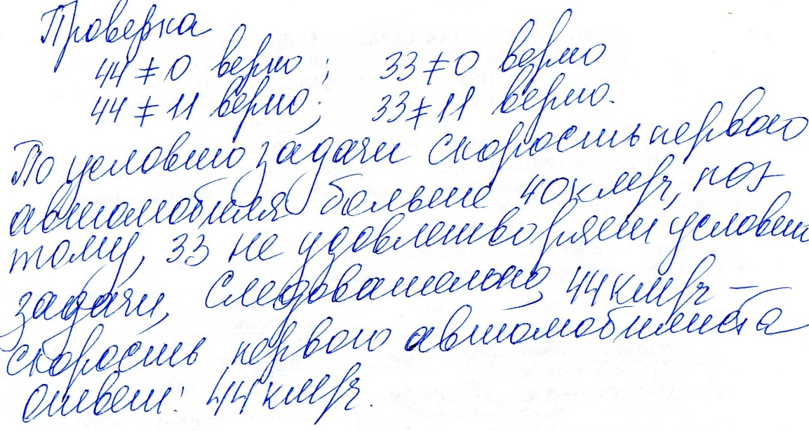
Задачи для самостоятельного решения
1. Из А в В одновременно выехали два автомобилиста. Первый проехал
с постоянной скоростью весь путь. Второй проехал первую половину пути
со скоростью, меньшей скорости первого автомобилиста на 8 км/ч, а вторую половину пути проехал со скоростью 90 км/ч, в результате чего прибыл в В одновременно с первым автомобилистом. Найдите скорость первого автомобилиста, если известно, что она больше 75 км/ч.
2. Из А в В одновременно выехали два автомобилиста. Первый проехал
с постоянной скоростью весь путь. Второй проехал первую половину пути
со скоростью, меньшей скорости первого автомобилиста на 6 км/ч, а вторую половину пути проехал со скоростью 56 км/ч, в результате чего прибыл в В одновременно с первым автомобилистом. Найдите скорость первого автомобилиста, если известно, что она больше 45 км/ч.
3. Из А в В одновременно выехали два автомобилиста. Первый проехал
с постоянной скоростью весь путь. Второй проехал первую половину пути
со скоростью, меньшей скорости первого автомобилиста на 9 км/ч, а вторую половину пути проехал со скоростью 60 км/ч, в результате чего прибыл в В одновременно с первым автомобилистом. Найдите скорость первого автомобилиста, если известно, что она больше 40 км/ч.
4. Из А в В одновременно выехали два автомобилиста. Первый проехал
с постоянной скоростью весь путь. Второй проехал первую половину пути
со скоростью, меньшей скорости первого автомобилиста на 17 км/ч, а вторую половину пути проехал со скоростью 102 км/ч, в результате чего прибыл в В одновременно с первым автомобилистом. Найдите скорость первого автомобилиста, если известно, что она больше 65 км/ч.
5. Из А в В одновременно выехали два автомобилиста. Первый проехал
с постоянной скоростью весь путь. Второй проехал первую половину пути
со скоростью 70 км/ч, а вторую половину пути проехал со скоростью, большей скорости первого на 21 км/ч, в результате чего прибыл в В одновременно с первым автомобилистом. Найдите скорость первого автомобилиста.
6. Из А в В одновременно выехали два автомобилиста. Первый проехал
с постоянной скоростью весь путь. Второй проехал первую половину пути
со скоростью 30 км/ч, а вторую половину пути проехал со скоростью, большей скорости первого на 9 км/ч, в результате чего прибыл в В одновременно с первым автомобилистом. Найдите скорость первого автомобилиста.
7. Из А в В одновременно выехали два автомобилиста. Первый проехал
с постоянной скоростью весь путь. Второй проехал первую половину пути
со скоростью 55 км/ч, а вторую половину пути проехал со скоростью, большей скорости первого на 6 км/ч, в результате чего прибыл в В одновременно с первым автомобилистом. Найдите скорость первого автомобилиста.
8. Из А в В одновременно выехали два автомобилиста. Первый проехал
с постоянной скоростью весь путь. Второй проехал первую половину пути
со скоростью 36 км/ч, а вторую половину пути проехал со скоростью, большей скорости первого на 54 км/ч, в результате чего прибыл в В одновременно с первым автомобилистом. Найдите скорость первого автомобилиста.
9. Из А в В одновременно выехали два автомобилиста. Первый проехал
с постоянной скоростью весь путь. Второй проехал первую половину пути
со скоростью 51 км/ч, а вторую половину пути проехал со скоростью, большей скорости первого на 34 км/ч, в результате чего прибыл в В одновременно с первым автомобилистом. Найдите скорость первого автомобилиста.
Два бегуна одновременно стартовали в одном направлении из одного и того же места круговой трассы в беге на несколько кругов. Спустя один час, когда одному из них оставался 1 км до окончания первого круга, ему сообщили, что второй бегун пробежал первый круг 20 минут назад. Найдите скорость первого бегуна, если известно, что она на 8 км/ч меньше скорости второго.
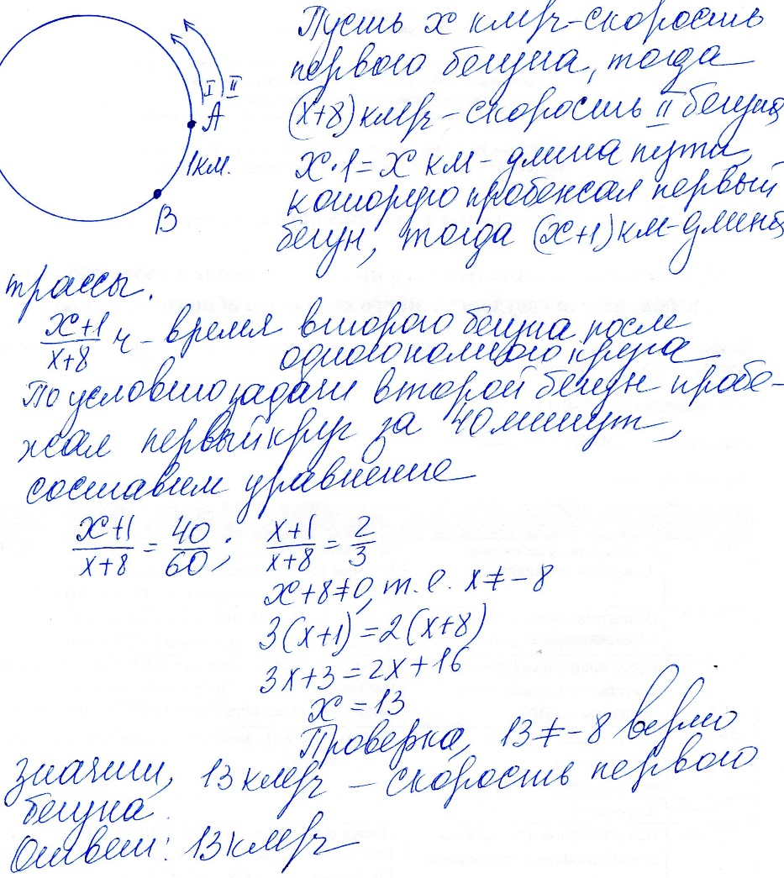
Задачи для самостоятельного решения.
1. Два бегуна одновременно стартовали в одном направлении из одного и того же места круговой трассы в беге на несколько кругов. Спустя один час, когда одному из них оставался 1 км до окончания первого круга, ему сообщили, что второй бегун пробежал первый круг 15 минут назад. Найдите скорость первого бегуна, если известно, что она на 5 км/ч меньше скорости второго.
2. Два бегуна одновременно стартовали в одном направлении из одного и того же места круговой трассы в беге на несколько кругов. Спустя один час, когда одному из них оставалось 7 км до окончания первого круга, ему сообщили, что второй бегун пробежал первый круг 3 минуты назад. Найдите скорость первого бегуна, если известно, что она на 8 км/ч меньше скорости второго.
3. Два бегуна одновременно стартовали в одном направлении из одного и того же места круговой трассы в беге на несколько кругов. Спустя один час, когда одному из них оставался 1 км до окончания первого круга, ему сообщили, что второй бегун пробежал первый круг 3 минуты назад. Найдите скорость первого бегуна, если известно, что она на 2 км/ч меньше скорости второго.
4. Два бегуна одновременно стартовали в одном направлении из одного и того же места круговой трассы в беге на несколько кругов. Спустя один час, когда одному из них оставалось 4 км до окончания первого круга, ему сообщили, что второй бегун пробежал первый круг 20 минут назад. Найдите скорость первого бегуна, если известно, что она на 11 км/ч меньше скорости второго.
5. Два бегуна одновременно стартовали в одном направлении из одного и того же места круговой трассы в беге на несколько кругов. Спустя один час, когда одному из них оставалось 4 км до окончания первого круга, ему сообщили, что второй бегун пробежал первый круг 18 минут назад. Найдите скорость первого бегуна, если известно, что она на 10 км/ч меньше скорости второго.
6. Два бегуна одновременно стартовали в одном направлении из одного и того же места круговой трассы в беге на несколько кругов. Спустя один час, когда одному из них оставалось 2 км до окончания первого круга, ему сообщили, что второй бегун пробежал первый круг 9 минут назад. Найдите скорость первого бегуна, если известно, что она на 5 км/ч меньше скорости второго.
7. Два бегуна одновременно стартовали в одном направлении из одного и того же места круговой трассы в беге на несколько кругов. Спустя один час, когда одному из них оставалось 4 км до окончания первого круга, ему сообщили, что второй бегун пробежал первый круг 6 минут назад. Найдите скорость первого бегуна, если известно, что она на 6 км/ч меньше скорости второго.
8. Два бегуна одновременно стартовали в одном направлении из одного и того же места круговой трассы в беге на несколько кругов. Спустя один час, когда одному из них оставался 1 км до окончания первого круга, ему сообщили, что второй бегун пробежал первый круг 20 минут назад. Найдите скорость первого бегуна, если известно, что она на 7 км/ч меньше скорости второго.
9. Два бегуна одновременно стартовали в одном направлении из одного и того же места круговой трассы в беге на несколько кругов. Спустя один час, когда одному из них оставалось 3 км до окончания первого круга, ему сообщили, что второй бегун пробежал первый круг 6 минут назад. Найдите скорость первого бегуна, если известно, что она на 5 км/ч меньше скорости второго.

Расстояние между пристанями А и В равно 140 км. Из А в В по течению реки отправился плот, а через час вслед за ним отправилась моторная лодка, которая, прибыв в пункт В, тотчас повернула обратно и возвратилась в А.
К этому времени плот проплыл 51 км. Найдите скорость лодки в неподвижной воде, если скорость течения реки равна 3 км/ч.
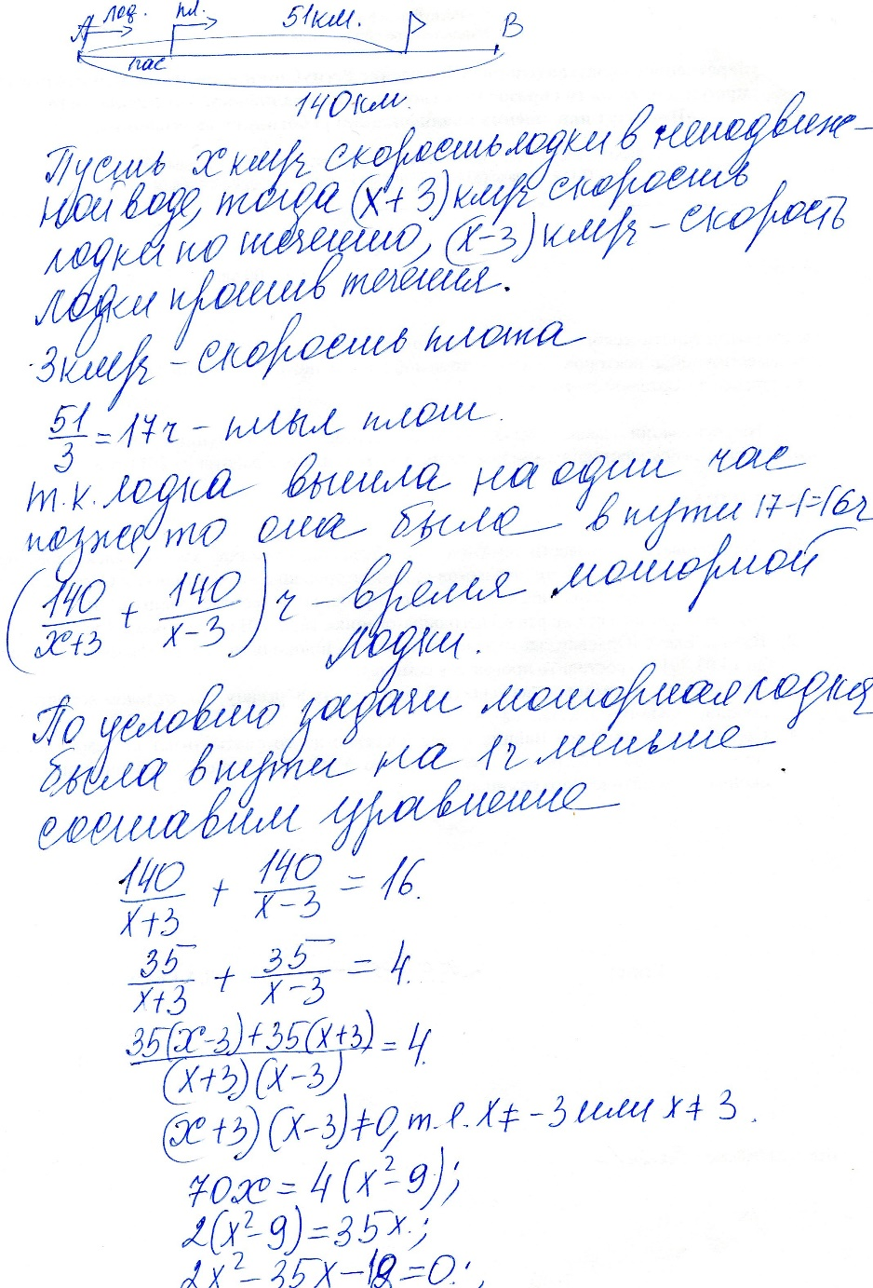
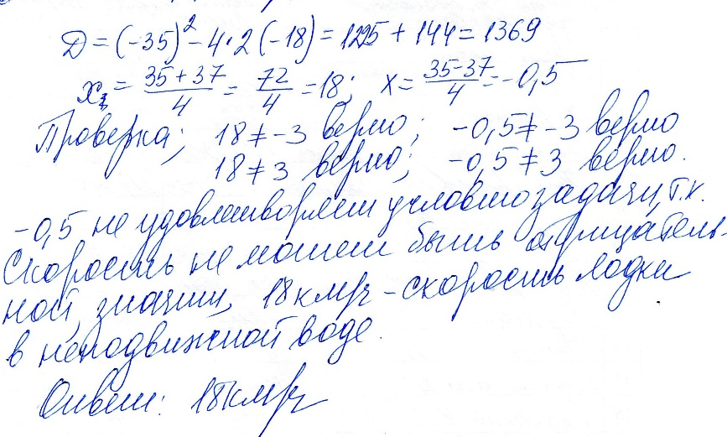

Задачи для самостоятельного решения
1. Расстояние между пристанями А и В равно 48 км. Из А в В по течению реки отправился плот, а через час вслед за ним отправилась моторная лодка, которая, прибыв в пункт В, тотчас повернула обратно и возвратилась в А.
К этому времени плот проплыл 25 км. Найдите скорость лодки в неподвижной воде, если скорость течения реки равна 5 км/ч.
2. Расстояние между пристанями А и В равно 72 км. Из А в В по течению реки отправился плот, а через час вслед за ним отправилась моторная лодка, которая, прибыв в пункт В, тотчас повернула обратно и возвратилась в А.
К этому времени плот проплыл 33 км. Найдите скорость лодки в неподвижной воде, если скорость течения реки равна 3 км/ч.
3. Расстояние между пристанями А и В равно 24 км. Из А в В по течению реки отправился плот, а через час вслед за ним отправилась моторная лодка, которая, прибыв в пункт В, тотчас повернула обратно и возвратилась в А.
К этому времени плот проплыл 15 км. Найдите скорость лодки в неподвижной воде, если скорость течения реки равна 5 км/ч.
4. Расстояние между пристанями А и В равно 126 км. Из А в В по течению реки отправился плот, а через час вслед за ним отправилась моторная лодка, которая, прибыв в пункт В, тотчас повернула обратно и возвратилась в А.
К этому времени плот проплыл 36 км. Найдите скорость лодки в неподвижной воде, если скорость течения реки равна 4 км/ч.
5. Расстояние между пристанями А и В равно 108 км. Из А в В по течению реки отправился плот, а через час вслед за ним отправилась моторная лодка, которая, прибыв в пункт В, тотчас повернула обратно и возвратилась в А.
К этому времени плот проплыл 48 км. Найдите скорость лодки в неподвижной воде, если скорость течения реки равна 3 км/ч.
6. Расстояние между пристанями А и В равно 45 км. Из А в В по течению реки отправился плот, а через час вслед за ним отправилась моторная лодка, которая, прибыв в пункт В, тотчас повернула обратно и возвратилась в А.
К этому времени плот проплыл 28 км. Найдите скорость лодки в неподвижной воде, если скорость течения реки равна 4 км/ч.
7. Расстояние между пристанями А и В равно 90 км. Из А в В по течению реки отправился плот, а через час вслед за ним отправилась моторная лодка, которая, прибыв в пункт В, тотчас повернула обратно и возвратилась в А.
К этому времени плот проплыл 52 км. Найдите скорость лодки в неподвижной воде, если скорость течения реки равна 4 км/ч.
8. Расстояние между пристанями А и В равно 60 км. Из А в В по течению реки отправился плот, а через час вслед за ним отправилась моторная лодка, которая, прибыв в пункт В, тотчас повернула обратно и возвратилась в А.
К этому времени плот проплыл 30 км. Найдите скорость лодки в неподвижной воде, если скорость течения реки равна 5 км/ч.
9. Расстояние между пристанями А и В равно 108 км. Из А в В по течению реки отправился плот, а через час вслед за ним отправилась моторная лодка, которая, прибыв в пункт В, тотчас повернула обратно и возвратилась в А.
К этому времени плот проплыл 50 км. Найдите скорость лодки в неподвижной воде, если скорость
течения реки равна 5 км/ч.
Баржа прошла по течению реки 40 км и, повернув обратно, прошла ещё 30 км, затратив на весь путь 5 часов. Найдите собственную скорость баржи, если скорость течения реки равна 5 км/ч.
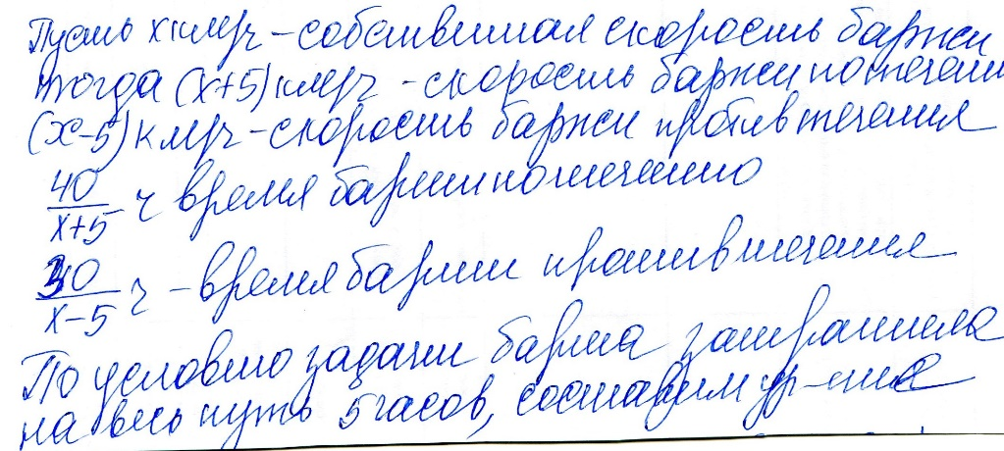
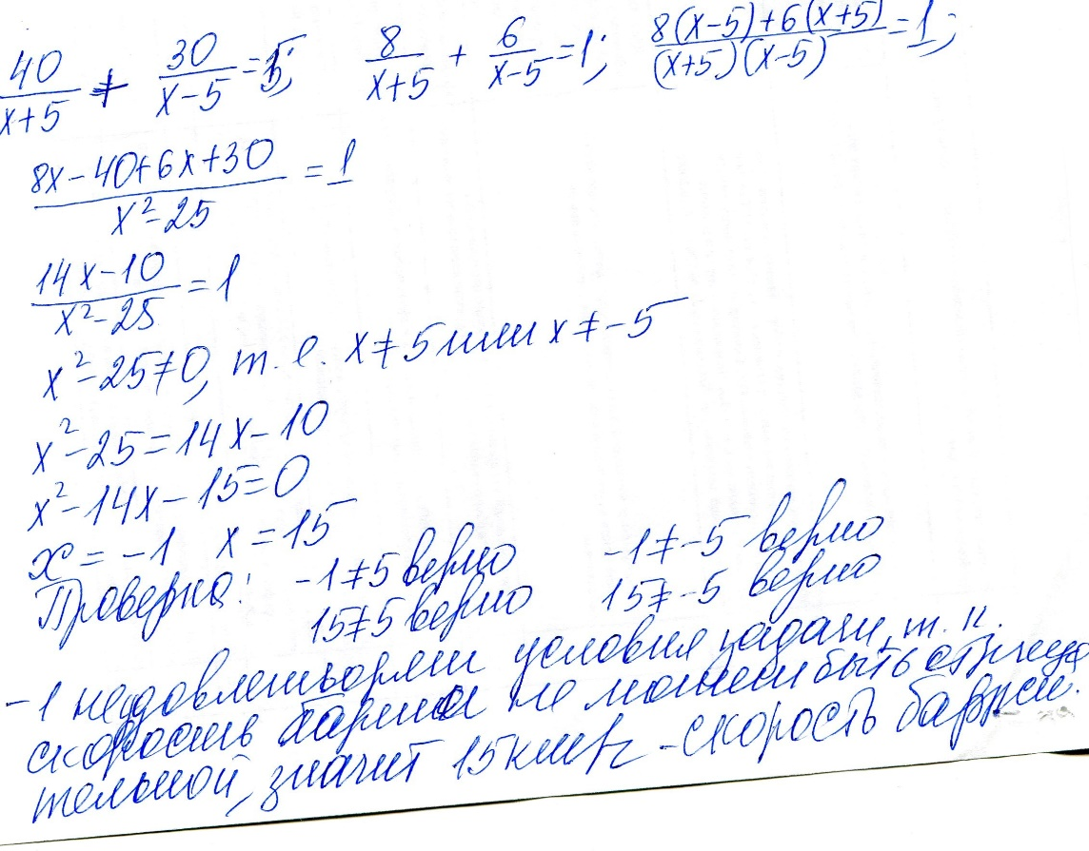
Задачи для самостоятельного решения
1. Баржа прошла по течению реки 52 км и, повернув обратно, прошла ещё 48 км, затратив на весь путь 5 часов. Найдите собственную скорость баржи, если скорость течения реки равна 5 км/ч.
2. Баржа прошла по течению реки 80 км и, повернув обратно, прошла ещё 60 км, затратив на весь путь 10 часов. Найдите собственную скорость баржи, если скорость течения реки равна 5 км/ч.
3. Баржа прошла по течению реки 32 км и, повернув обратно, прошла ещё 24 км, затратив на весь путь 4 часа. Найдите собственную скорость баржи, если скорость течения реки равна 5 км/ч.
4. Баржа прошла по течению реки 72 км и, повернув обратно, прошла ещё 54 км, затратив на весь путь 9 часов. Найдите собственную скорость баржи, если скорость течения реки равна 5 км/ч.
5. Баржа прошла по течению реки 84 км и, повернув обратно, прошла ещё 66 км, затратив на весь путь 10 часов. Найдите собственную скорость баржи, если скорость течения реки равна 5 км/ч.
6. Баржа прошла по течению реки 48 км и, повернув обратно, прошла ещё 42 км, затратив на весь путь 5 часов. Найдите собственную скорость баржи, если скорость течения реки равна 5 км/ч.
7. Баржа прошла по течению реки 88 км и, повернув обратно, прошла ещё 72 км, затратив на весь путь 10 часов. Найдите собственную скорость баржи, если скорость течения реки равна 5 км/ч.
8. Баржа прошла по течению реки 56 км и, повернув обратно, прошла ещё 54 км, затратив на весь путь 5 часов. Найдите собственную скорость баржи, если скорость течения реки равна 5 км/ч.
9. Баржа прошла по течению реки 64 км и, повернув обратно, прошла ещё 48 км, затратив на весь путь 8 часов. Найдите собственную скорость баржи, если скорость течения реки равна 5 км/ч.
Свежие фрукты содержат 80% воды, а высушенные — 28%. Сколько требуется свежих фруктов для приготовления 80 кг высушенных фруктов?
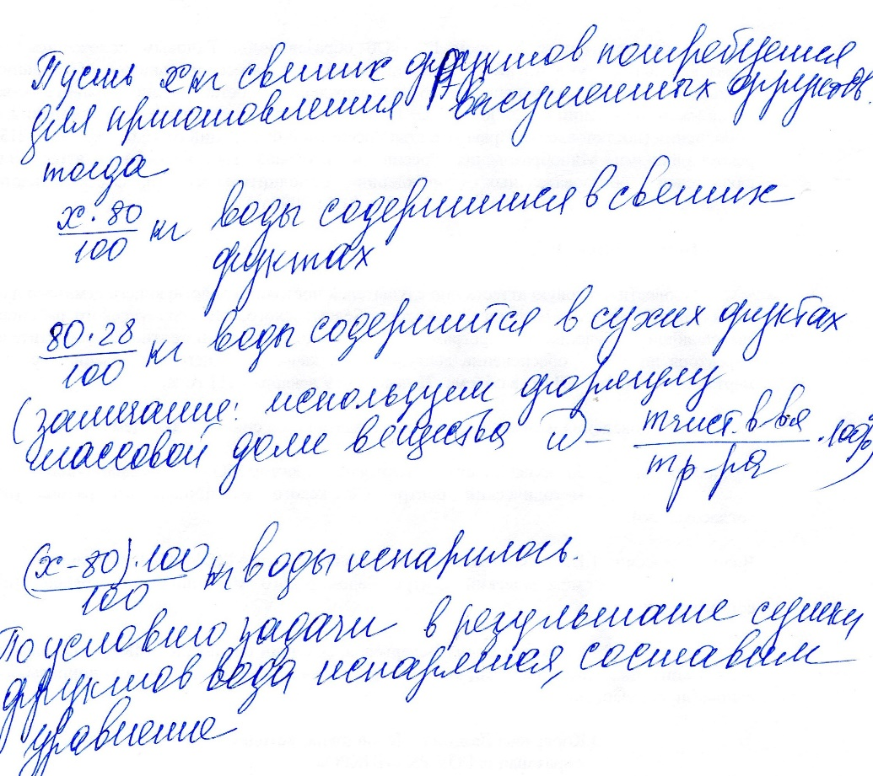
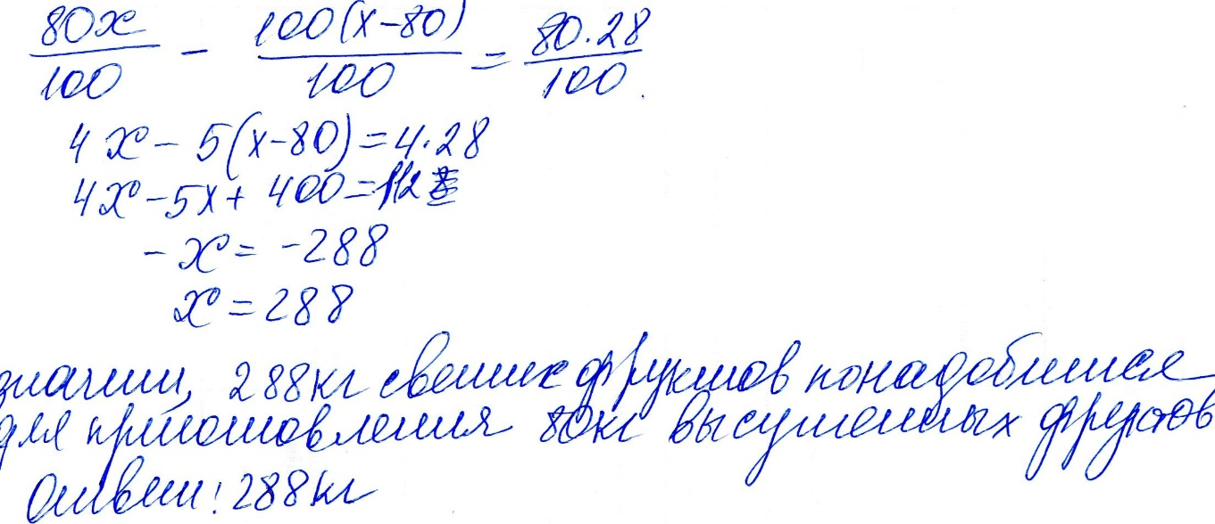
Задачи для самостоятельного решения.
1. Свежие фрукты содержат 75% воды, а высушенные — 25%. Сколько требуется свежих фруктов для приготовления 45 кг высушенных фруктов?
2. Свежие фрукты содержат 89% воды, а высушенные — 23%. Сколько требуется свежих фруктов для приготовления 23 кг высушенных фруктов?
3. Свежие фрукты содержат 93% воды, а высушенные — 16%. Сколько требуется свежих фруктов для приготовления 21 кг высушенных фруктов?
4. Свежие фрукты содержат 88% воды, а высушенные — 30%. Сколько требуется свежих фруктов для приготовления 72 кг высушенных фруктов?
5. Свежие фрукты содержат 78% воды, а высушенные — 22%. Сколько требуется свежих фруктов для приготовления 22 кг высушенных фруктов?
6. Свежие фрукты содержат 79% воды, а высушенные — 16%. Сколько требуется свежих фруктов для приготовления 72 кг высушенных фруктов?
7. Свежие фрукты содержат 95% воды, а высушенные — 22%. Сколько требуется свежих фруктов для приготовления 55 кг высушенных фруктов?
8. Свежие фрукты содержат 88% воды, а высушенные — 30%. Сколько требуется свежих фруктов для приготовления 6 кг высушенных фруктов?
9. Свежие фрукты содержат 84% воды, а высушенные — 16%. Сколько требуется свежих фруктов для приготовления 44 кг высушенных фруктов?
10. Свежие фрукты содержат 78% воды, а высушенные — 22%. Сколько сухих фруктов получится из 78 кг свежих фруктов?
11. Свежие фрукты содержат 79% воды, а высушенные — 16%. Сколько сухих фруктов получится из 288 кг свежих фруктов?
12. Свежие фрукты содержат 95% воды, а высушенные — 22%. Сколько сухих фруктов получится из 858 кг свежих фруктов?
13. Свежие фрукты содержат 88% воды, а высушенные — 30%. Сколько сухих фруктов получится из 35 кг свежих фруктов?
14. Свежие фрукты содержат 84% воды, а высушенные — 16%. Сколько сухих фруктов получится из 231 кг свежих фруктов?
15. Свежие фрукты содержат 72% воды, а высушенные — 26%. Сколько сухих фруктов получится из 222 кг свежих фруктов?
16. Свежие фрукты содержат 86% воды, а высушенные — 23%. Сколько сухих фруктов получится из 396 кг свежих фруктов?
17. Свежие фрукты содержат 81% воды, а высушенные — 16%. Сколько сухих фруктов получится из 420 кг свежих фруктов?
18. Свежие фрукты содержат 85% воды, а высушенные — 16%. Сколько сухих фруктов получится из 420 кг свежих фруктов?
19. Свежие фрукты содержат 86% воды, а высушенные — 23%. Сколько сухих фруктов получится из 341 кг свежих фруктов?
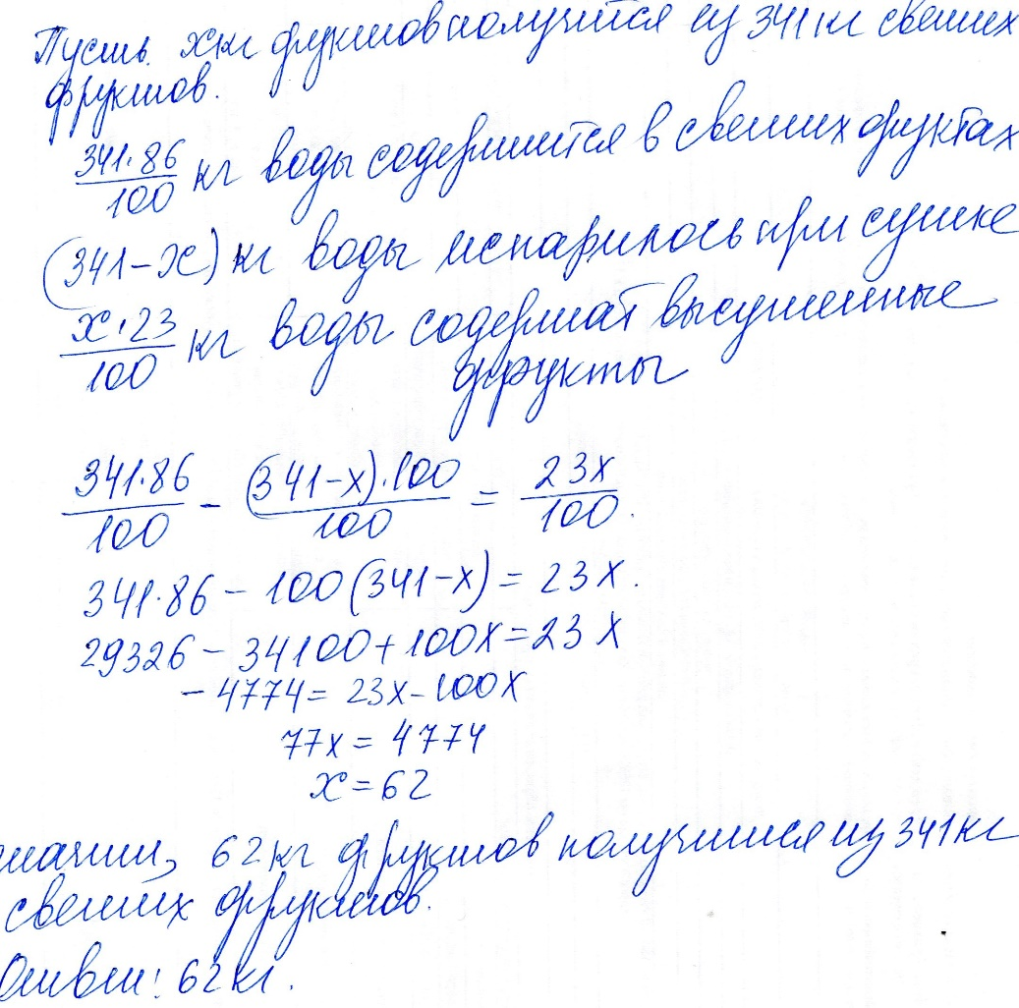

Имеются два сосуда, содержащие 10 кг и 16 кг раствора кислоты различной концентрации. Если их слить вместе, то получится раствор, содержащий 55% кислоты. Если же слить равные массы этих растворов, то полученный раствор будет содержать 61% кислоты. Сколько килограммов кислоты содержится в первом растворе?
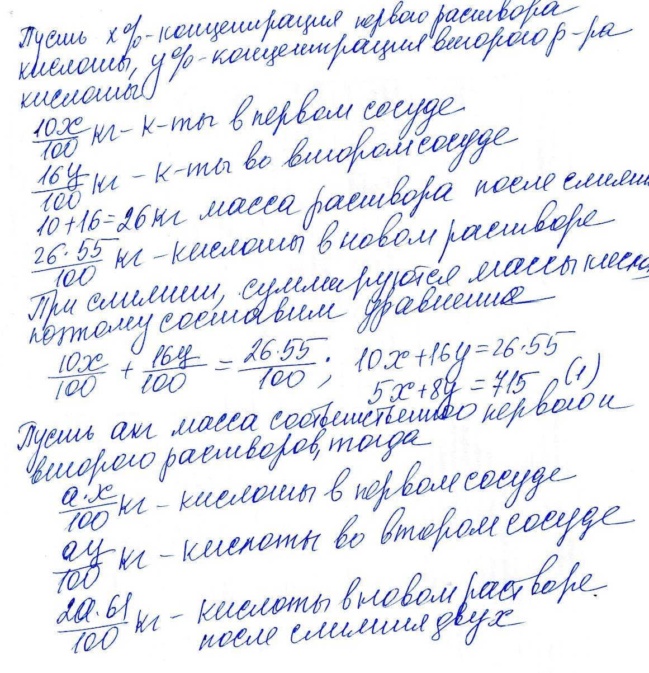
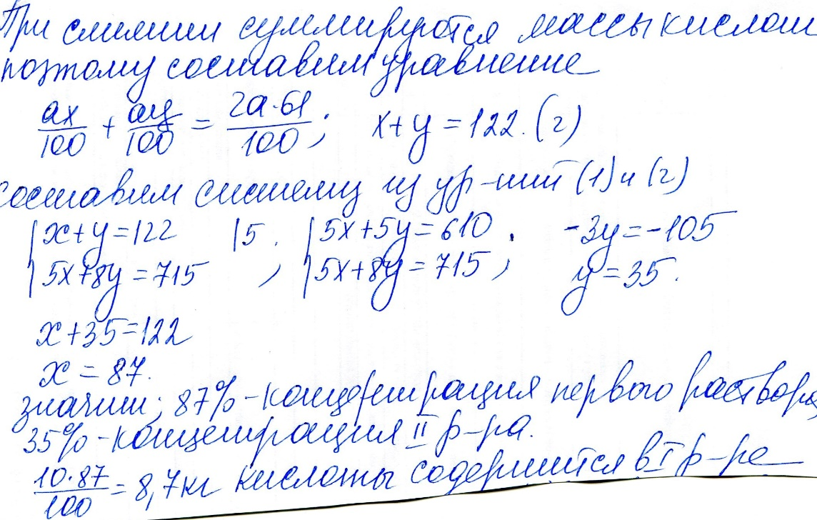

Задачи для самостоятельного решения.
1. Имеются два сосуда, содержащие 40 кг и 20 кг раствора кислоты различной концентрации. Если их слить вместе, то получится раствор, содержащий 33% кислоты. Если же слить равные массы этих растворов, то полученный раствор будет содержать 47% кислоты. Сколько килограммов кислоты содержится в первом растворе?
2. Имеются два сосуда, содержащие 22 кг и 18 кг раствора кислоты различной концентрации. Если их слить вместе, то получится раствор, содержащий 32% кислоты. Если же слить равные массы этих растворов, то полученный раствор будет содержать 30% кислоты. Сколько килограммов кислоты содержится в первом растворе?
3. Имеются два сосуда, содержащие 24 кг и 26 кг раствора кислоты различной концентрации. Если их слить вместе, то получится раствор, содержащий 39% кислоты. Если же слить равные массы этих растворов, то полученный раствор будет содержать 40% кислоты. Сколько килограммов кислоты содержится в первом растворе?
4. Имеются два сосуда, содержащие 4 кг и 16 кг раствора кислоты различной концентрации. Если их слить вместе, то получится раствор, содержащий 57% кислоты. Если же слить равные массы этих растворов, то полученный раствор будет содержать 60% кислоты. Сколько килограммов кислоты содержится в первом растворе?
5. Имеются два сосуда, содержащие 40 кг и 30 кг раствора кислоты различной концентрации. Если их слить вместе, то получим раствор, содержащий 73% кислоты. Если же слить равные массы этих растворов, то полученный раствор будет содержать 72% кислоты. Сколько килограммов кислоты содержится во втором растворе?
6. Имеются два сосуда, содержащие 30 кг и 42 кг раствора кислоты различной концентрации. Если их слить вместе, то получим раствор, содержащий 40% кислоты. Если же слить равные массы этих растворов, то полученный раствор будет содержать 37% кислоты. Сколько килограммов кислоты содержится во втором растворе?
7. Имеются два сосуда, содержащие 30 кг и 20 кг раствора кислоты различной концентрации. Если их слить вместе, то получим раствор, содержащий 81% кислоты. Если же слить равные массы этих растворов, то полученный раствор будет содержать 83% кислоты. Сколько килограммов кислоты содержится во втором растворе?
8. Имеются два сосуда, содержащие 48 кг и 42 кг раствора кислоты различной концентрации. Если их слить вместе, то получим раствор, содержащий 42% кислоты. Если же слить равные массы этих растворов, то полученный раствор будет содержать 40% кислоты. Сколько килограммов кислоты содержится во втором растворе?
9. Имеются два сосуда, содержащие 12 кг и 8 кг раствора кислоты различной концентрации. Если их слить вместе, то получим раствор, содержащий 65% кислоты. Если же слить равные массы этих растворов, то полученный раствор будет содержать 60% кислоты. Сколько килограммов кислоты содержится во втором растворе?

